桃園市楊梅國民小學教師教學示例教學活動設計
活動主題 | 社區場所 | 單元名稱 | Where are you going?
科 目 | 英語 | 教材來源 | 翰林版Dino on the Go! 第五冊
設 計 者 | 魏佩儀 | 教學對象 | 五年級
教學時數 | 40分鐘 | 演示節次 | 第6節
主要單字 | bank, bookstore, hospital, library, park, post office, supermarket, zoo | 主要句型 | - Where are you going?  I’m going to the .  - Where’s the ?  It’s on Street.
分段能力指標
聽 | 1-1-3 能聽辨課堂中所習得的詞彙  1-1-8 能聽懂簡易句型的句子。
說 | 2-1-3 能說出課堂中所習得的詞彙。  2-1-4 能以正確語調說出簡易句型的句子。  2-1-9 能做簡單的提問、回答和敘述。
讀 | 3-1-2 能辨識課堂中習得的詞彙。  3-1-5 能看懂簡單的句子。
寫 | 4-1-3 能臨摹抄寫課堂中習得的詞彙。  4-1-4 能臨摹抄寫課堂中習得的句子。  4-1-6 能依圖畫、圖示填寫重要字詞。
綜合應用能力 | 5-1-2 能聽懂及辨識課堂中所習得的英語詞彙。  5-1-3 在聽讀時，能辨識書本中相對應的書寫文字。
興趣及  方法 | 6-1-1 樂於參與各種課堂練習活動。  6-1-2 樂於回答老師或同學所提的問題。
學習目標
- 學生能聽辨並說出本課社區場所單字 bank, bookstore, hospital, library, park, post office, supermarket, zoo 。
- 學生能聽懂並以正確的語調說出問句 Where are you going? / Where’s the ? 並能以 I’m going to the . / It’s on . 的句型回答’
- 學生能聽懂、辨識並抄寫課堂中所習得的單字與句型。
- 學生能以 Where are you going? / Where’s the ? 的句型詢問他人，並以I’m going to the . / It’s on .做適當的回答。
學生先備知識
學生已從先前幾堂課中，學過並熟練本單元8個單字(bank, bookstore, hospital, library, park, post office, supermarket, zoo)以及2組句型(Where are you going? I’m going to the . / Where’s the ? It’s on Street.)。
班級經營制度
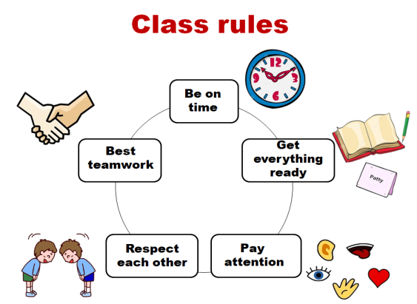
每位學生課本前面貼有一張神奇寶貝集點卡(附錄一)，每一堂課結束，學生自行評量是否有遵守五項英文課上課規則，如果五項都有達成，自行來找老師抽號碼籤，並在集點卡上對應的號碼蓋章，累積十個連成一條線就可以來找老師抽禮物。另外，學生如果在課堂中的活動表現優秀(如: 小組競賽得第一名)，老師會視情況抽號碼籤蓋章或是讓學生自行選號碼蓋章。
課程設計理念
此節課綜合本單元已學過的單字及句型，設計單字與句型的綜合練習，讓學生藉由多元化的活動，熟悉本單元主要單字及句型，增進英語溝通能力。教學方法方面，採用任務教學法及合作教學法，讓學生透過和組員分工合作的過程，學習語言並且完成任務。活動設計方面，融合聽、說、讀、寫四大基本能力，以及全班、小組、個人漸進的方式，設計多元化的學習活動，建立學習鷹架，讓學生在老師及同學引導及協助下學習，以減低學習焦慮，進而增進學習動機。教學素材方面，融合生活化的Facebook及傳訊息活動，以及利用楊梅國小周邊環境設計街道地圖，讓英語學習和學生的生活經驗連結，創造學習需求，進而增進學習興趣。

教學活動 | 教學  資源 | 教學時間 | 評量方式
壹、準備活動  一、課前準備  - 教師準備: 教學PPT、地點圖卡、遊戲板、骰子、花片、街道學習單、對話學習單  - 學生準備: 英文課本、文具用品、英文名牌  二、引起動機: 猜猜看Guessing Time  - 老師以PPT呈現角色的Facebook動態頁面。(附錄二)  - 老師帶領學生根據角色的Facebook動態文字及圖案，猜測這些角色分別在哪些地點。  - 猜測完地點後，讓學生找出此地點之圖案，並且拼出此單字。  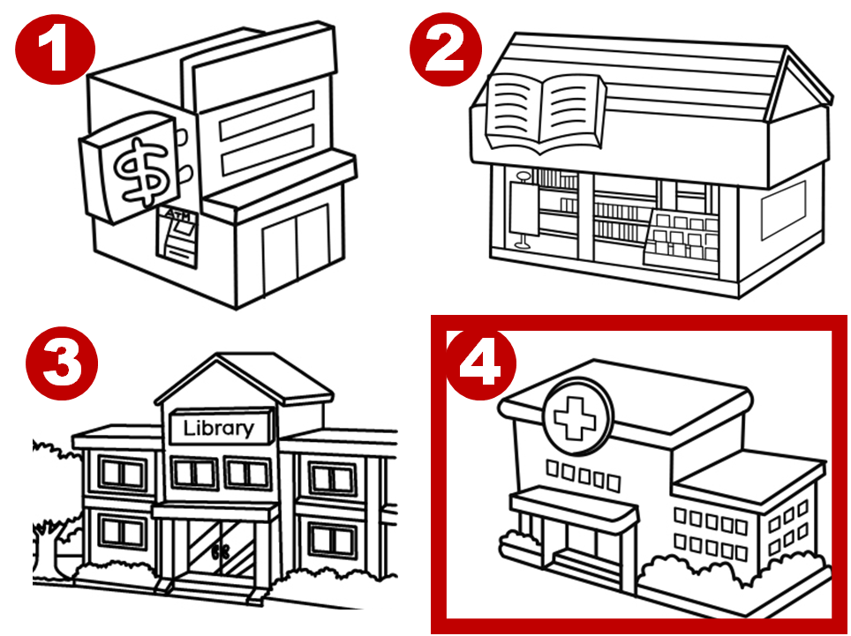  貳、發展活動  活動一、句子接力賽 (Passing Time)  - 老師將學生分組，一直排為一組。  - 每組抽一張地點圖卡。  - 老師進行規則說明:  - 每排第一人開始，問第二人問句”Where are you going?”  - 第二人根據抽到的地點圖卡回答”I’m going to the .”。  - 第二人完成後，問第三人問句，第三人回答，以此類推。  - 最後一人須跑來前面，問第一人問句，第一人回答完後馬上舉手。  - 速度最快的組別可蓋一個章。  - 老師以此方式進行一回合，接著換本課另一組問句”Where’s the ?”及答句”It’s on Street.” 再進行一回合。  活動二、踢踢樂 (Kick it Out)  - 老師將學生分組，3~4人一組。  - 老師發給每組一張遊戲板(附錄三)、一個骰子、一包花片。  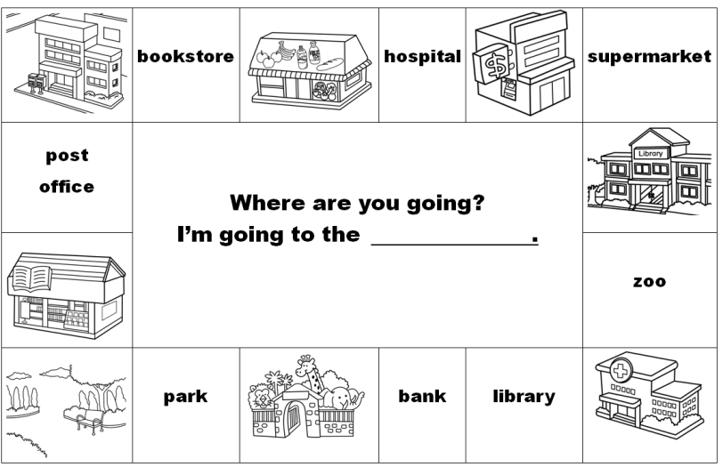  - 老師進行規則說明:  - 每人將花片放在任一個格子上，可以不同顏色花片放在同一格上，但是不要有同顏色放在同一格。  - 每人輪流擲骰子，依照點數移動任意一個花片，其他組員問問句”Where are you going?”，擲骰子者回答”I’m going to the .”  - 如果答對，可以把格子上其他組員的花片踢走；如果答錯，花片要回到原本的地方  - 限定時間內，花片剩最多的人獲勝，可蓋一個章。  活動三、街道拼圖(Street Puzzle)  - 老師發給每位學生街道學習單。(附錄四)  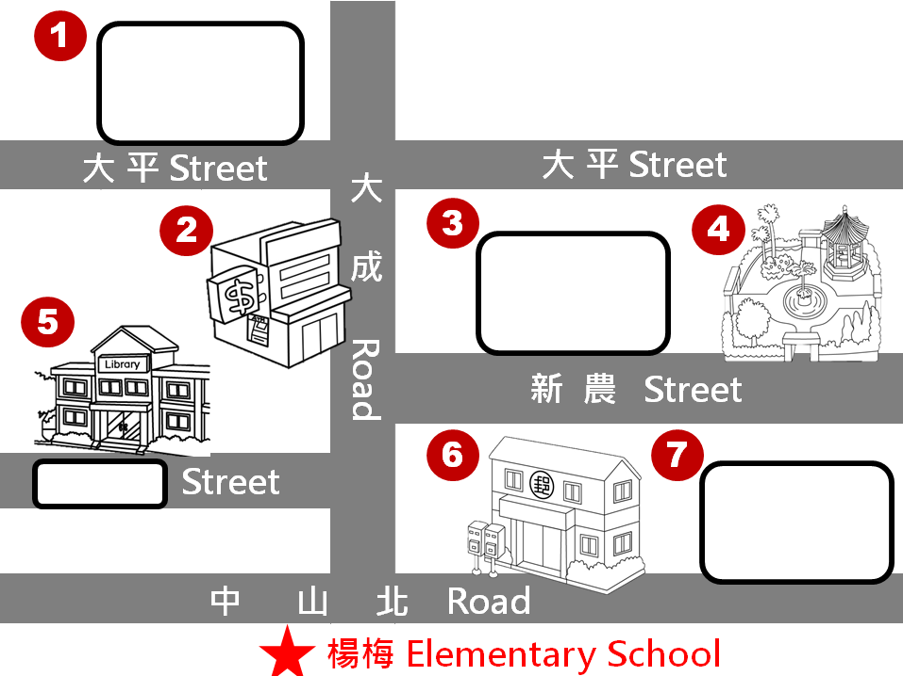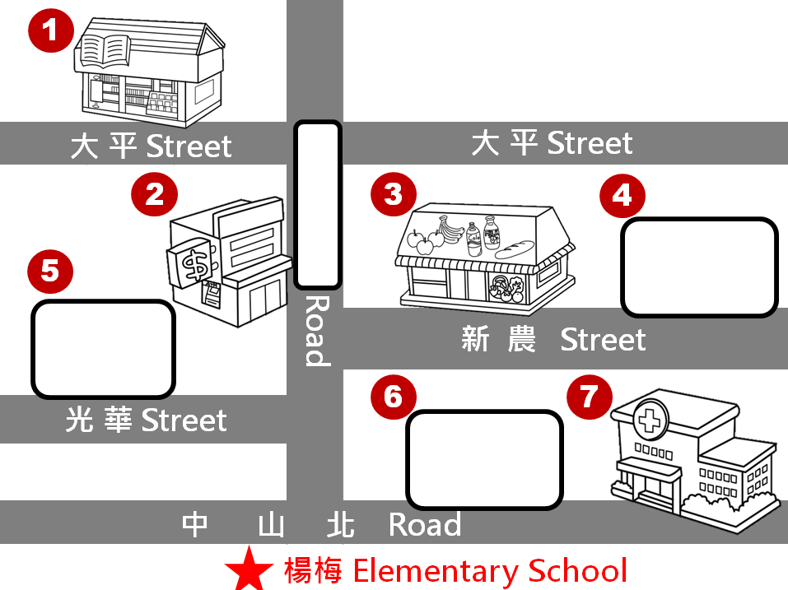  - 老師進行規則說明:  - 情境引導: 學習單上楊梅地區的街道圖，因為Patty老師不小心將咖啡撒在上面，有一些地點和街道名稱被蓋住了，但每一張學習單的咖啡漬位置不同，請你們和同學分工合作，還原楊梅地區的街道圖。  - 學生須找四位同學用句型進行問答，如果是地點被遮住，必須找到該地點未被遮住的同學，利用句型”Where are you going?” ”I’m going to the .”進行問答；如果是街道名稱被遮住，必須找到該街道未被遮住的同學，利用句型”Where’s the ?””It’s on Street / Road.”進行問答。  - 問答完之後，將地點單字及街道名稱填在空格中，完成學習單。  - 老師抽點學生回答，並核對答案。  參、綜合活動  活動四、聊天時間 (Chatting Time)  - 老師發給每位學生對話學習單。(附錄五)  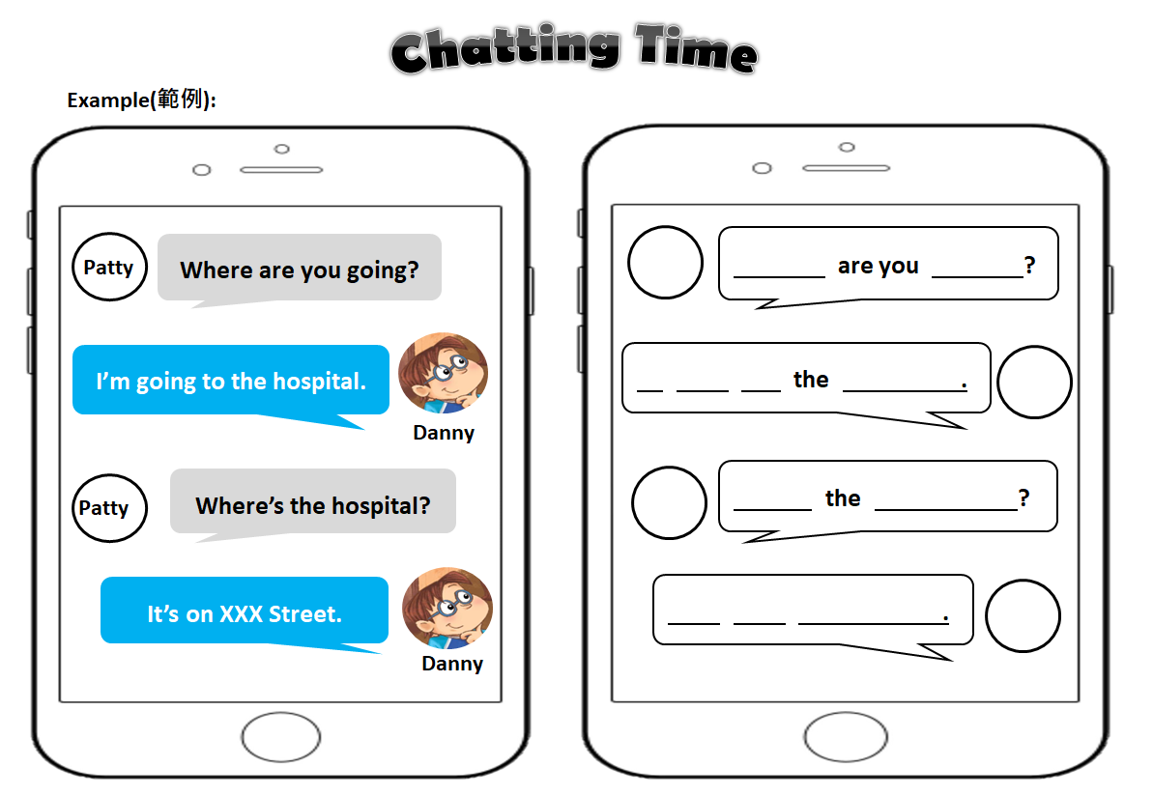  - 老師進行規則說明:  - 情境引導: 課程一開始，每一位角色所在地點不一樣，我們要傳訊息詢問他們去了哪裡。  - 每人自選一個角色，完成學習單上的訊息對話框。  - 老師抽點兩位學生上台發表學習單。 | 教學PPT  教學PPT、地點圖卡  教學PPT、遊戲板、骰子、花片  教學PPT、街道學習單  教學PPT、對話學習單 | 5分  5分  10分  10分  10分 | 學生能說出並拼出單字  學生能說出句子、學生能分工合作完成任務  學生能以句型進行問答、學生能分工合作完成任務  學生能以句型進行問答、學生能寫出單字  學生能寫出句子

